**Открытое занятие по окружающему миру**

**«Приключение в осеннем лесу»**

Старшая возрастная группа

Воспитатель Григорьева Оксана Сергеевна

**Интегрированная образовательная область**: Познание, коммуникация, безопасность, художественное творчество, музыка, социализация, физическая культура.

**Цель**: Познакомить детей со способами подготовки диких животных к зиме.

**Задачи:**

1. Обучающие

• Закреплять знания детей о признаках живой и неживой природы поздней осенью;

• Расширять представления детей о диких животных: как приспосабливаются к жизни в зимних условиях, о причинах изменений в их жизни осенью;

• Учить детей мыслить логично, ставить вопросы, делать правильные умозаключения;

2. Развивающие

развивать у детей речевую активность, творческое воображение, наблюдательность, смекалку, словесно-логическое мышление;

3. Воспитательные

• воспитывать интерес к природе;

• Формировать доброе, чуткое отношение к обитателям леса.

**Предварительная работа:**

1. Рассматривание картин на тему «Дикие животные»,

2. Разучивание стихотворений: «Медведь готовится к зиме… »

«Как обидно…» И. Михайловой.

3. Беседы «Лесные жители», «Природа осенью»,

4. Разучить пословицы, приметы, поговорки об осени.

**Материал**

- магнитная переносная доска

- шкатулка с народными мудростями

- звукозапись: звуки осеннего леса

- игрушки  (белка, медведь)

- д/и: «Кто у кого родился»

**Ход занятия:**

Дети входят в группу, здороваются с гостями.

Ребенок читает отрывок из стихотворения  И. Михайловой «Как обидно».

А ветер щеки толстые надул, надул, надул

И на деревья мокрые

Подул, подул, подул!

Красный, желтый, золотой,

Облетел весь лист цветной.

Как обидно, как обидно:

Листьев нет - лишь ветки видно.

Воспитатель: Ребята, а вы знаете, какое сейчас время года? А какая бывает осень? (ранняя, золотая и поздняя) А сейчас какая осень?

Воспитатель. Сколько месяцев в году?

Дети. 12 месяцев в году.

Воспитатель. Все они живут дружно и приходят каждый в свое время. Какие осенние месяцы приходят к нам в гости?

Дети**.** К нам в гости приходят сентябрь, октябрь, ноябрь.

Воспитатель: А может, вы мне скажите, как осенние месяцы назывались в старину? Кто знает?

Никто? Тогда слушайте!..

Сентябрь – «Рябинник». Как вы думаете, почему его называли рябинником? (потому что в это время очень много рябины).

Октябрь – «Листопадник» ( потому что опадают листья).

Ноябрь – «Ворота зимы», «Предзимник».

Воспитатель: Ребята, а вы узнаете нашу шкатулочку с народными мудростями.

Дети садятся на стульчики.

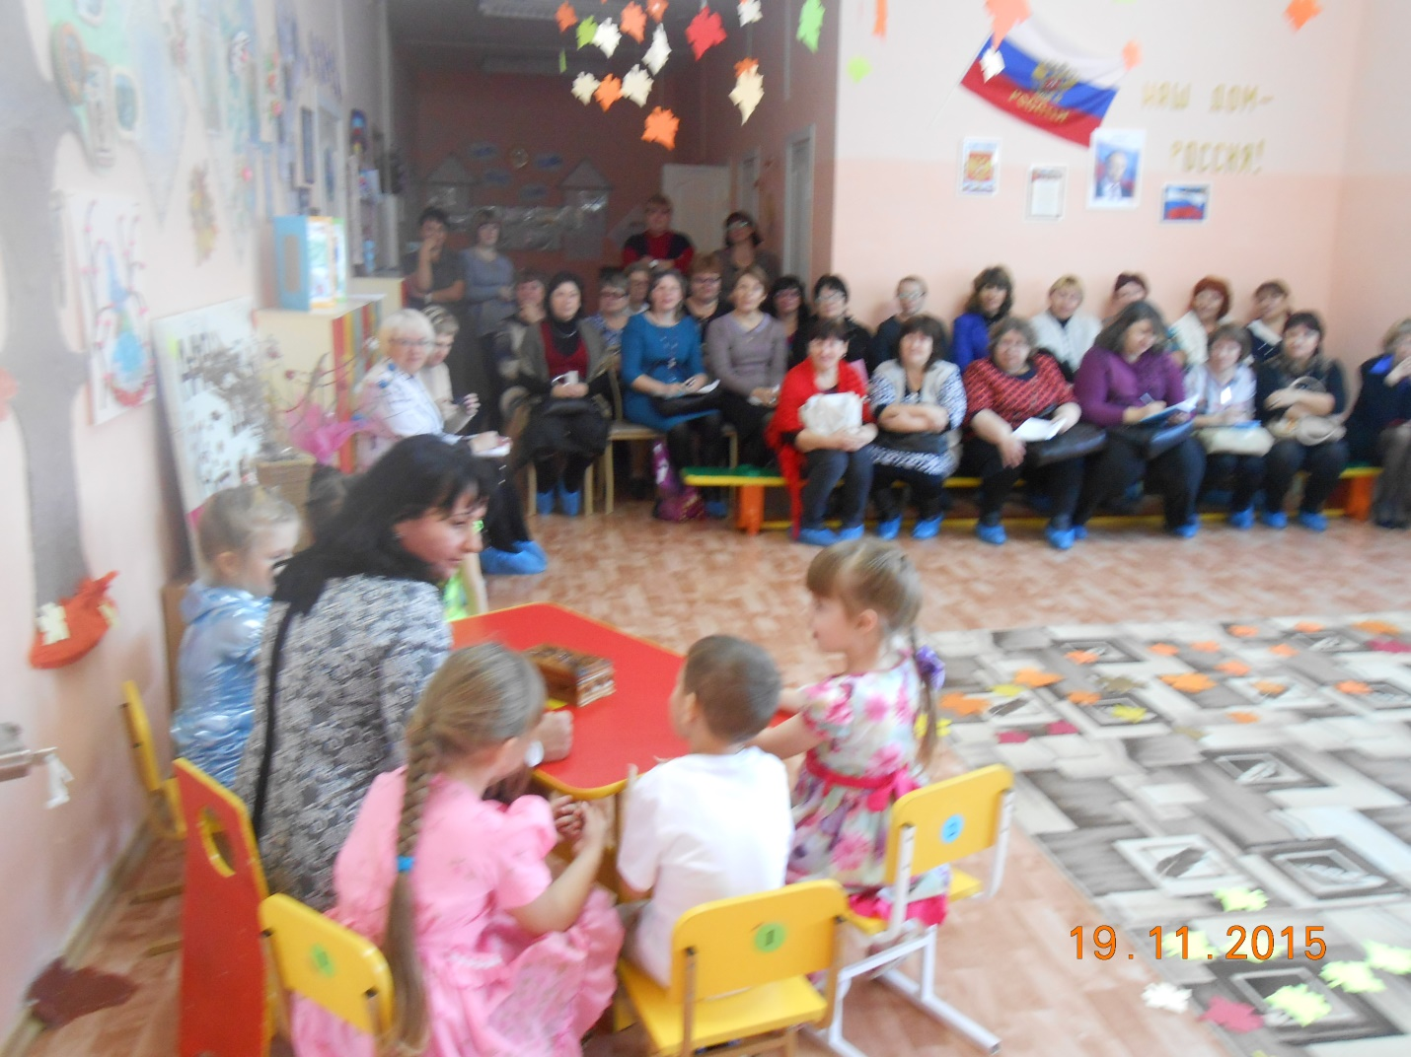

А теперь давайте вспомним, что такое народные мудрости?

Дети: Это пословицы, поговорки и народные приметы….

Воспитатель: А теперь можно пополнить нашу шкатулочку пословицами и приметами, которые вы со своими родными выучили дома.

Воспитатель открывает крышку, а дети называют приметы и пословицы.

**Пословицы**

Коли ясно, то и осень прекрасна.

Осень идет, и дождь за собой ведет.

Красна весна цветами, а осень пирогами.

От осени к лету, поворота нету.

Лето со снопами, осень с пирогами.

Грибок в кузовок - зимой будет пирожок.

**Приметы**

Осенью паутина на ясную погоду.

Гром в сентябре - теплая осень.

Много желудя на дубе - к лютой зиме.

Если орехов много, а грибов нет - зима будет снежная, суровая.

Большие муравьиные кучи - к мягкой зиме.

Если снег выпадает днем, то стает, если ночью - будет лежать прочно.

Когда гусь улетает, снег выпадает.

Воспитатель**:** Дети, вы замечательно все говорили, наша шкатулочка пополнилась вашими мудростями. Мне понравились ответы, вы назвали много интересных примет, позволяющих предсказать погоду.

Воспитатель: Какие признаки поздней осени вы знаете?

Ответы детей: на улице все холодней, птицы улетели в теплые края, день становится короче, листва с деревьев опала. Вся природа готовится к встрече зимы.

Воспитатель: Ребята, а хотели бы вы оказаться в осеннем лесу, посмотреть, что происходит животными, готовы ли они к приходу зимы? Тогда я вам предлагаю отправиться в осенний лес.

А для того, чтобы нам оказаться в лесу нужно закрыть глаза, повернутся вокруг себя, и сказать волшебные слова. Ну что, готовы? Глазки закрой и повернись – в лесу осеннем ты очутись.

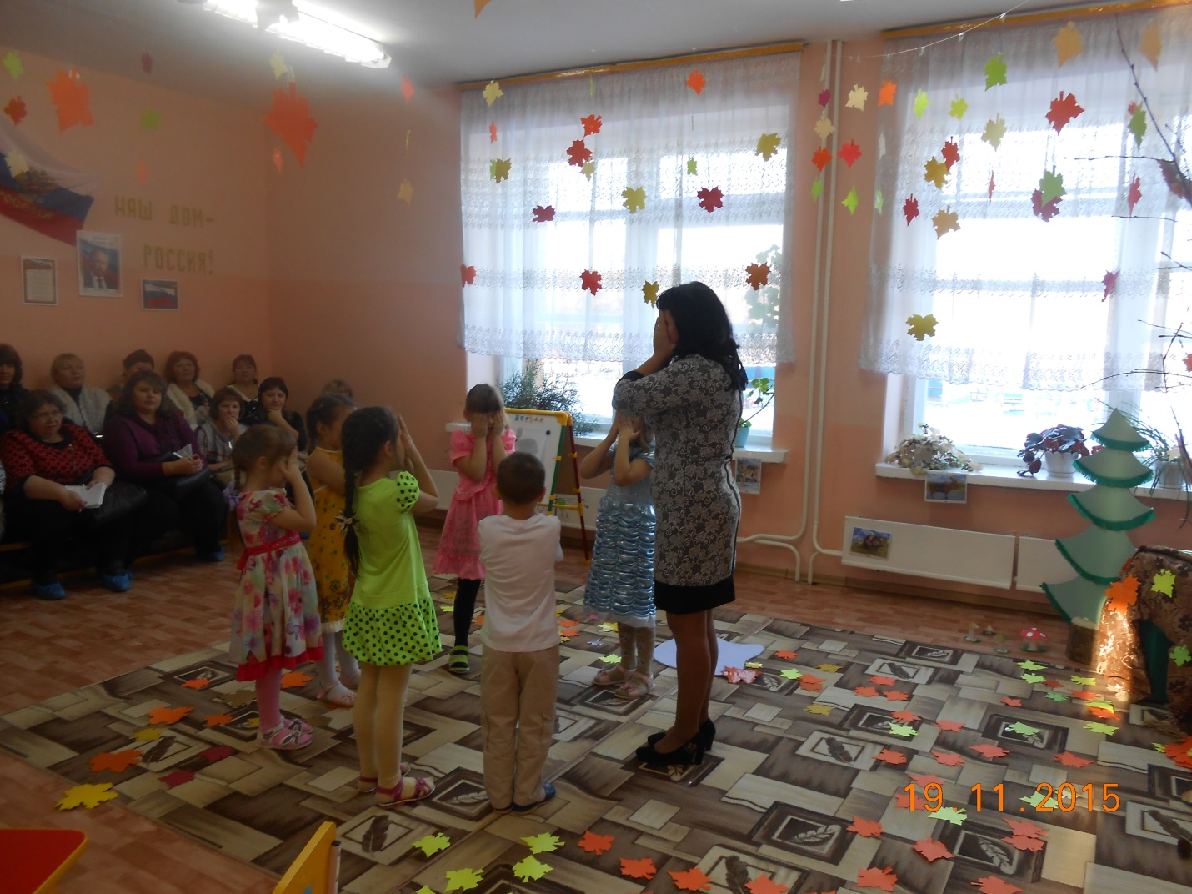

(звучат звуки осеннего леса)

Воспитатель: Вот мы с вами и оказались в осеннем лесу. Ой, смотрите, сколько листьев красивых, расписных. (Наклоняемся, собираем). А что это ребята посмотрите на листочке написано. Да это целое письмо. Хотите я вам его прочту? Ну ладно слушайте: холодно стало в осеннем лесу и нам очень нужна ваша помощь. Лесные жители – дикие животные. Ребята поможем лесным жителям? А еще в письме подсказка есть, нужно идти по следам осени, а следы осени это?

Дети: Дорожка из осенних листьев.

Воспитатель: Правильно, молодцы, ну что в путь? Дорожка нас куда ведет?

Дети: Прямо к осеннему деревцу.

Воспитатель: А теперь-ка вы ребятки, отгадайте-ка загадку:

Рыжий маленький зверёк  
По деревьям прыг да скок.

Он живёт не на земле,  
А на дереве в дупле.

Дети: Белочка.

Воспитатель: Правильно белочка. Посмотрите, вот она сидит на дереве, да какая красивая!

Только у нее пустая корзинка совсем, как вы думаете, а чем мы можем ей помочь?

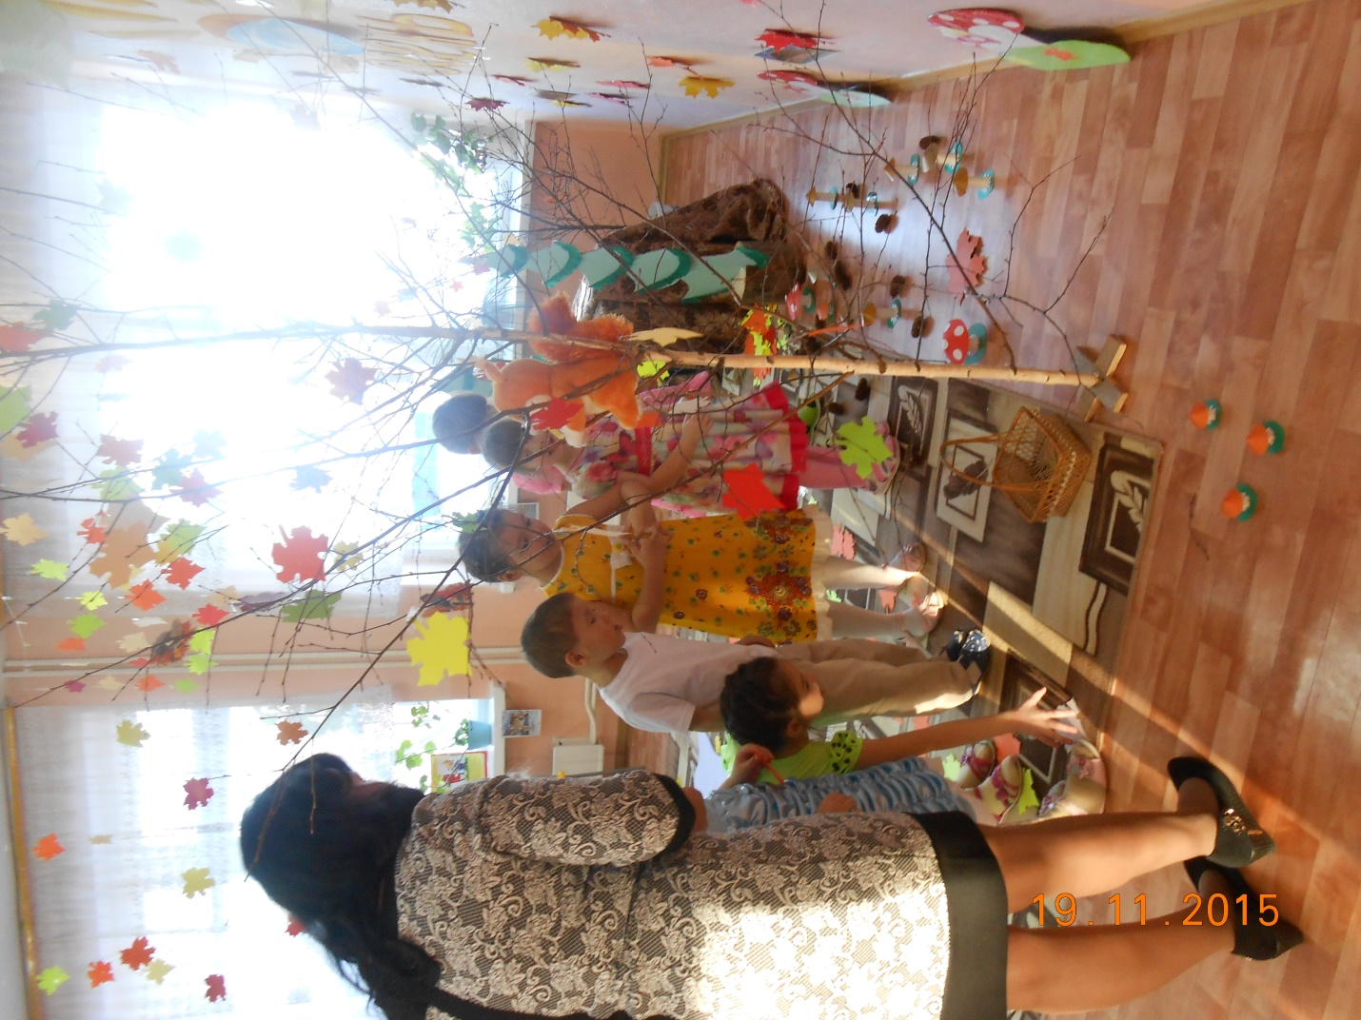

Дети: собрать ей запасы, чтобы она не голодала в холодную зиму.

Воспитатель: А что мы будем собирать?

Ответы детей:

Воспитатель: Правильно ребята.

(Собираем в корзинку грибы и шишки)

Воспитатель: Белочка говорит нам спасибо, теперь она сможет накормить своих бельчат холодной зимой. До встречи, белочка. (Прощаемся) А нам пора идти дальше.

(идут дальше по тропинке из листьев)

Дидактическая  игра «Кто у кого родился»

У белки –  бельчата.

 У зайца –  зайчата.

У медведя – медвежата.

У лисицы – лисята.

У волка – волчата.

У ежа – ежата.

У дикого кабана – поросята.

Ребята, а мы с вами знаем стихотворение про одного лесного жителя. Про кого? Расскажем?

Дети: (хором рассказывают)

Медведь готовится к зиме,

Ест все, что впрок пойдет:

Рыбешку, ягоду, орех,

Жучков, коренья, мёд.

К морозам толстый великан

Идет в берлогу спать.

Из веток, снега и листвы

Постелена кровать.

Воспитатель: А как же он спит всю зиму и не просыпается, ему, наверное, голодно зимой? А почему нет? (он наедается осенью) Ребята, под этой елочкой медведь уже нашел свою берлогу и спит, а чтобы он не замерз холодной зимой, нужно укрыть его листвой. Собирайте листочки на берлогу (собирают листочки). Вот теперь косолапому мишке не страшна холодная зима. А скажите, кто из диких животных тоже ложится спать?

Ответы детей:

Воспитатель: Правильно, Ежик. А теперь нам пора отправляться дальше.

(продолжаем путь по тропинке из листьев)

Ребята, а куда нас ведет тропинка? А что у нас впереди? Что позади, справа, с лева?

Ответы детей:

Воспитатель: Чтобы узнать следующего зверька, кому нужна наша помощь, нужно отгадать загадку:

Что за зверь лесной,

Встал как столбик под сосной,

И стоит среди травы,

Уши больше головы?

Дети: Заяц.

(Подходим к магнитной доске, на которой листок с нарисованным серым зайчиком).

Воспитатель: Правильно, это заяц. Ребята, а чем питается зайчик? - А как же еще заяц готовится к зиме? Он делает запасы на зиму, как белка? А почему?

Дети: Он находит опавшие ветки, обгладывает с них кору.

Воспитатель: - Вот где он сидит. А какой становится шубка у зайчика зимой? А летом, какая была?

Ответы детей:

Воспитатель: А почему зайчик меняет серую шубку на белую? Правильно, чтобы быть незаметным на белом снегу. Ой, смотрите, а наш зайчик еще не успел поменять шубку, поэтому такой грустный, а давайте поможем ему ее поменять. Ребята, а в лесу можно найти кисточку?

Дети: Нет.

Воспитатель: Ну, тогда давайте попробуем поменять зайчику шубку, заменив кисточку своими пальчиками.

(макаем пальчики в губочку с белой гуашью и рисуем зайке шубку)

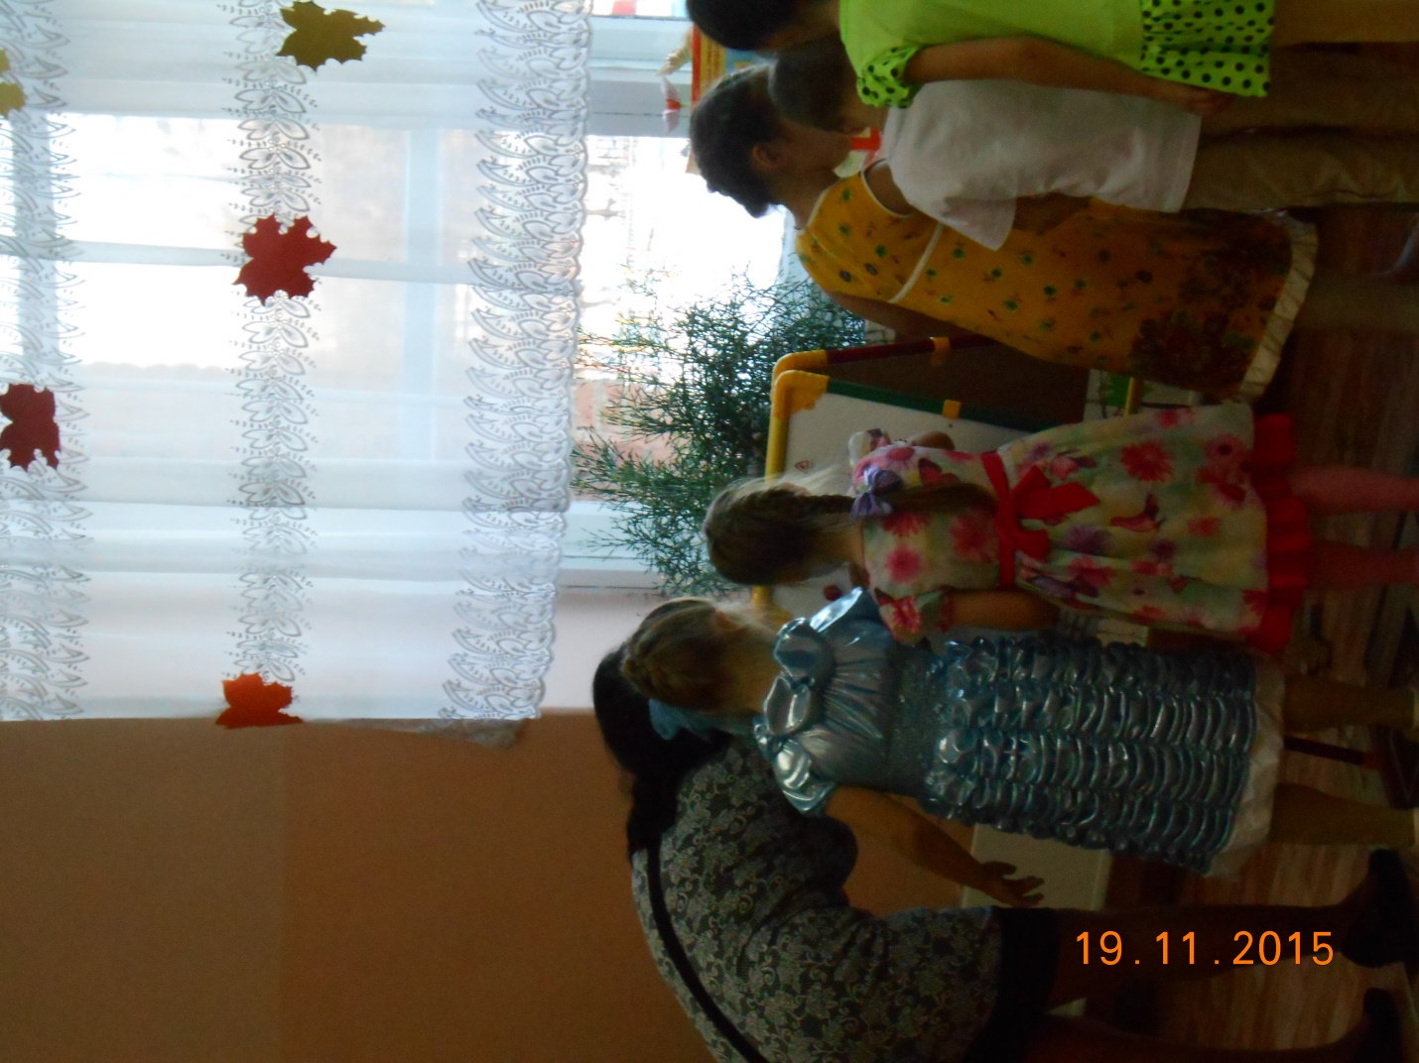

Воспитатель: Вот молодцы, справились с заданием. Посмотрите, зайка немного повеселел, а давайте ему станцуем

(Музыкальная физминутка «Зайцы делают зарядку»

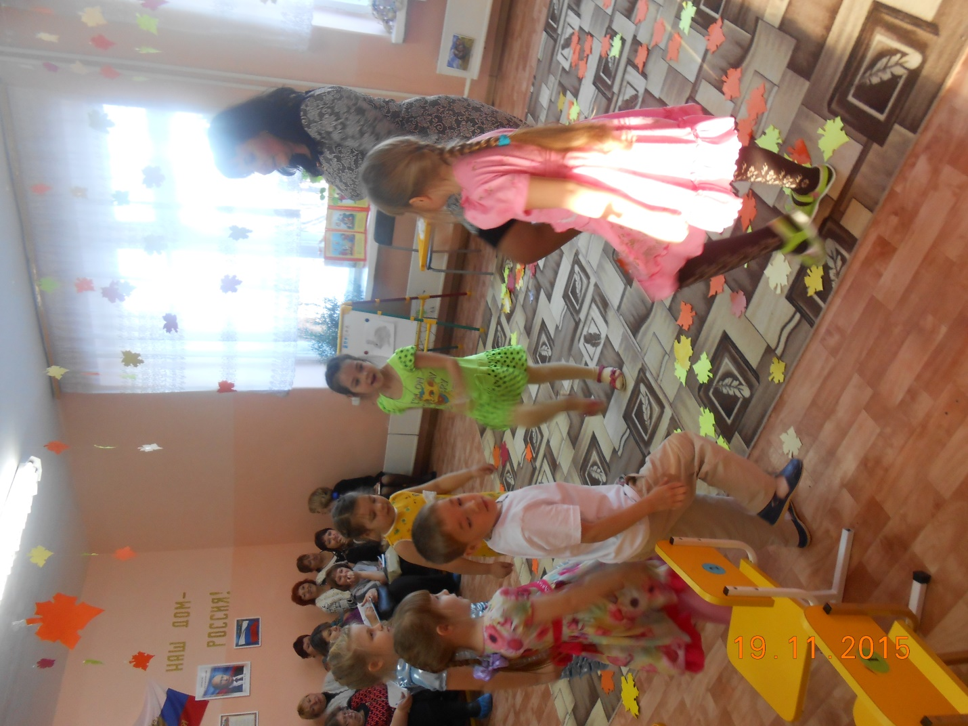

Смотрите, смотрите, зайка развеселился, молодцы ребята. А скажите, всем ли диким животным нужна помощь?

Дети: Волку и лисице помощь не нужна. Они не готовят запасов на зиму, а ловят маленьких зверьков под снегом и ими питаются.

Воспитатель: а теперь ребята, нам пора возвращаться в детский сад. Закрываем глазки и говорим все вместе…….

Воспитатель: Вот мы и вернулись. Понравилось вам наше путешествие? Где мы с вами побывали? А давайте сочиним сказку о наших приключениях в осеннем лесу.

Итог занятия проводим в форме сказки.

Воспитатель: «В некотором царстве, в Заозерновском государстве стоит терем, в котором живут веселые ребята из группы «Капитошка» Однажды…………………

Дети поочередно продолжают сказку…..

Все вместе: Вот и сказочке конец, а кто слушал молодец!